画像入りカレンダーの作り方

列の幅を調整 A～Gを選択 幅 11.75 A２２～G２６まで選択
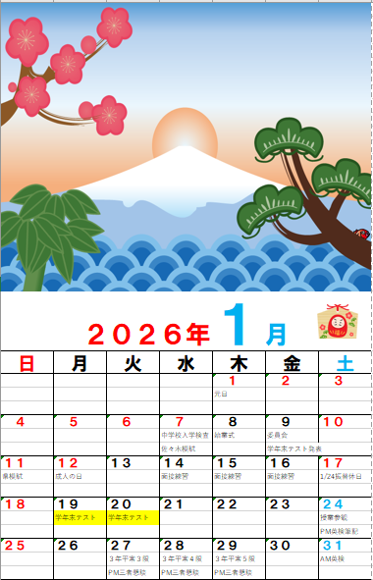
数値 標準 → 文字列

A２２ ひらがなモード ２０２６年１月 A２３ 日
右下 右に引っ張る G２３まで
E２４を選択 全角 スペース １ 緑のマーク
E２４をもう一度選択 右下 ドラッグ G２４まで

E２５のセルをクリック 元日
A２２～G２４まで選択
フォント 遊ゴシック→ HG創英角ゴシックUB
A２２ フォント ３６ポイント

｢１｣だけ大きくする フォント ７２ポイント
フォントの色 A２２ ２０２６年 赤 １月 青 A２２～G２２まで選択
→ セルの結合
A２３～G２３まで選択 フォントサイズ ２６ポイント 中央揃え
A２３ フォント 赤 G２３ フォント 青

A２４からG２４選択 フォントサイズ １６ポイント
A２５～G２６ フォントサイズ １０ポイント A２３～G２６罫線 格子
A２４下罫線 A２５下罫線 罫線 その他の罫線 真ん中の罫線を消す OK

２４行から２６行を選択 コピー ２７行から３８行まで 貼り付け
A２７～G３８まで選択 デリート
A２７ 全角 スペース ４ 右下+マーク 右にドラッグ F２７まで
G２７は１０
同様にA３０は｢１１｣ A３３は｢１８｣ A３６は｢２５｣ カレンダー作成

祝日 予定を入力 １２日 成人の日
日曜 赤 土曜 青
繰り返しはF4

A1をクリック 挿入 画像 １月の風景 イラスト 大きさを調整
年月の隣にイラストをつける 検索の枠 １月 イラスト

上下左右余白調整 １.９ → １
ページ設定 → 余白 → ページ中央 水平 垂直にチェックを入れる

